ПУТЕШЕСТВИЕ В БИБЛИОТЕКУ

Воспитатель МДОУ ЦРР д/с № 46 г. Усть-Кут

Иркутской обл.

Агаркова Татьяна Николаевна

БИБЛИОТЕКА У НАС В ГОСТЯХ
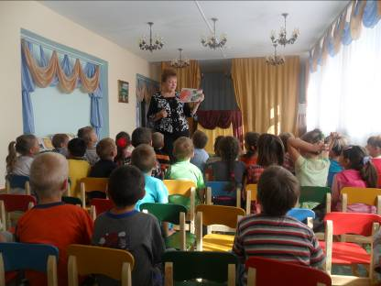

Сотрудники библиотеки путешествовали с детьми по миру книг через сказочную инсценировку
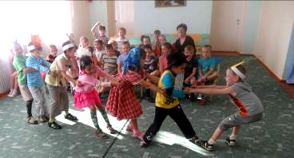

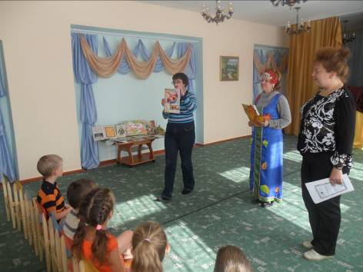

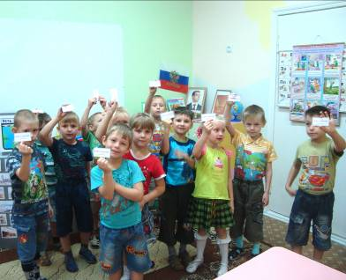
МЫ ВАС ПРИГЛАШАЕМ В ВОЛШЕБНЫЙ МИР КНИГ!
ПУСТЬ БУДЕТ ЗДЕСЬ КАЖДЫЙ ЧУДЕС УЧЕНИК!

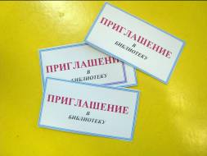

ПРИГЛАШЕНИЕ ДЛЯ РОДИТЕЛЕЙ ОТ БИБЛИОТЕКАРЯ КРАВЦОВОЙ О.А.

ФОТОРЕПОРТАЖ ИЗ БИБЛИОТЕКИ

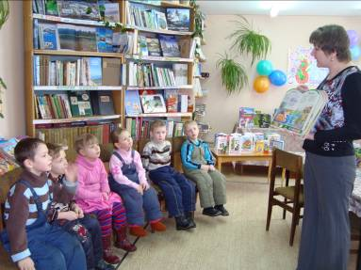

Знакомство с библиотекарем

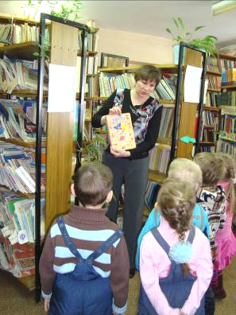

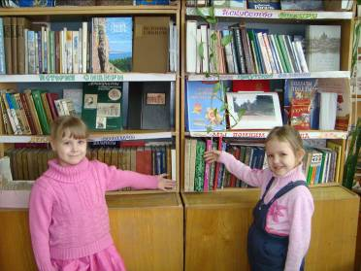

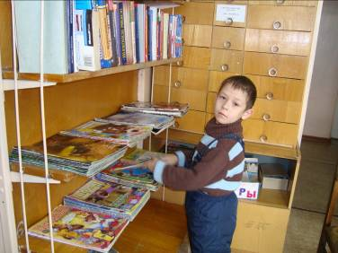

Первое путешествие в мир книг

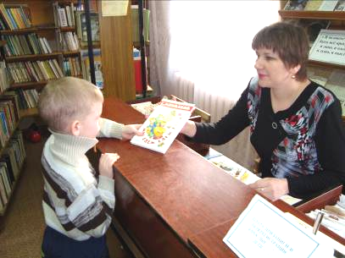

Посвящение в «читатели»

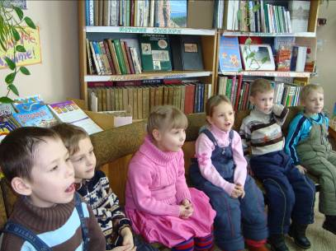

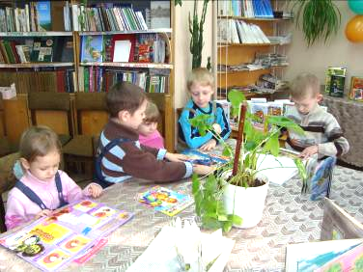

В библиотеке очень интересно!

БИБЛИОТЕКА В ГРУППЕ

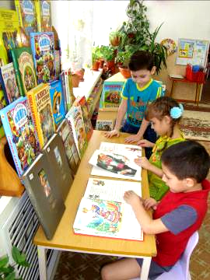

В библиотеке для ребят
На полках книги в ряд стоят
Бери, читай и много знай,
Но книгу ты не обижай!

